职业卫生检测技术服务信息公开表
用人单位  名称 | 临沂中融建材科技有限公司
地理位置 | 山东省临沂市沂南县青驼镇石义庄村
联系人 | 郭文丽
调查专业  技术人员名单 | 贾健、王洪帅 | 调查时间 | 2024.08.24 | 陪同人 | 郭文丽
采样专业  技术人员名单 | 王洪帅、王文超 | 采样时间 | 2024.08.27 | 陪同人 | 郭文丽
检测专业  技术人员名单 | 常鑫钰、郭秀丽 |  | 检测时间 | 2024.08.28
影像资料  （调查影像资料及采样影像资料） | 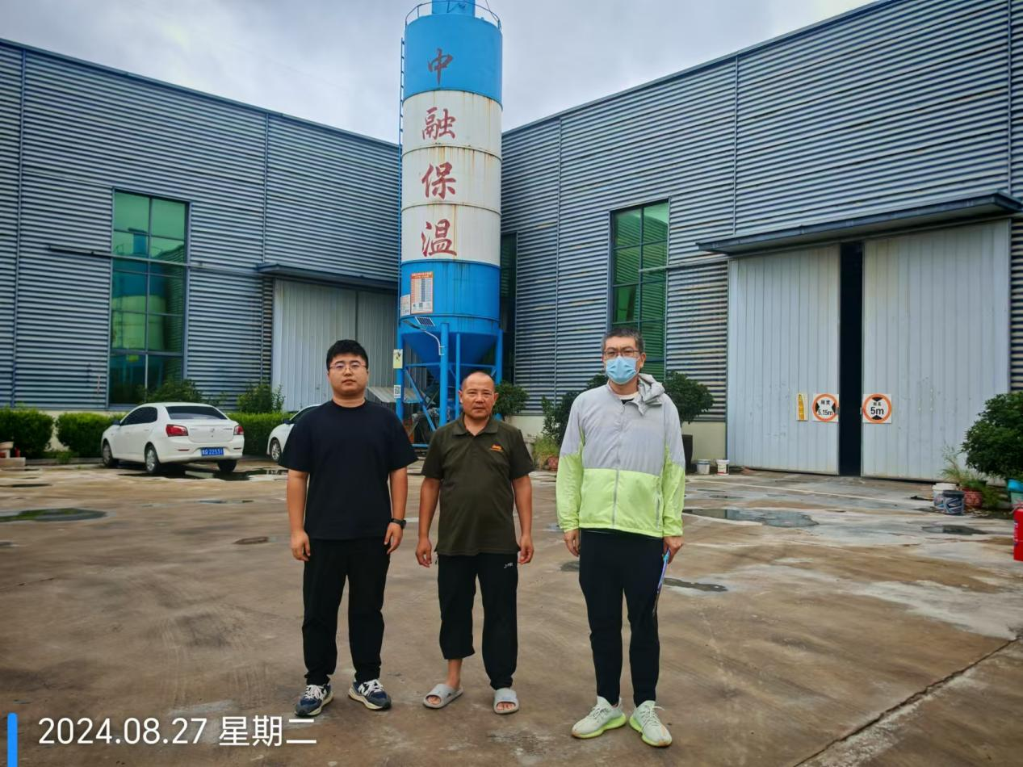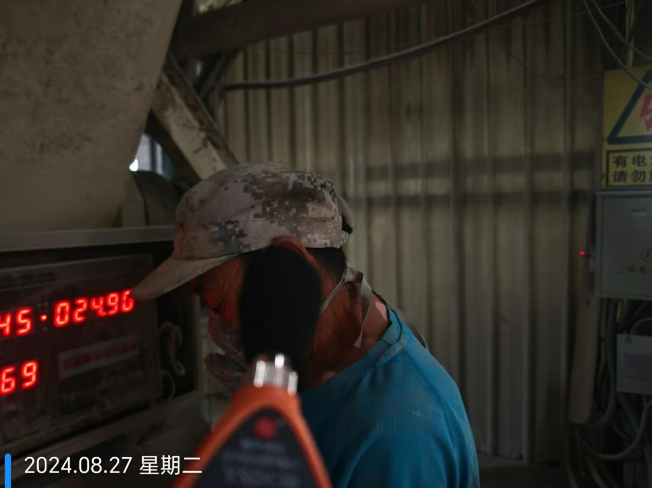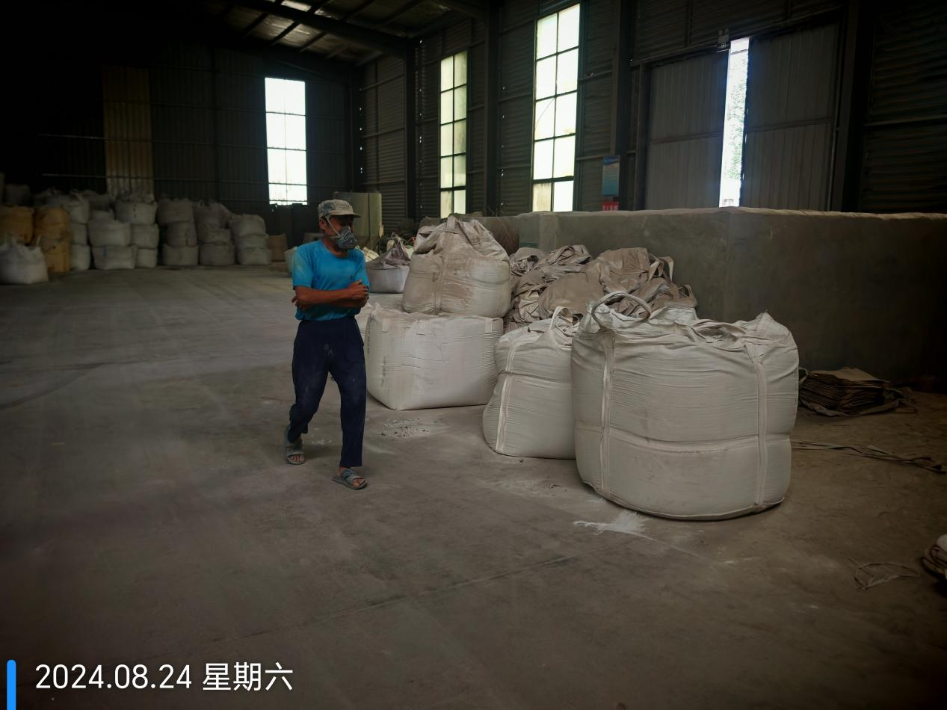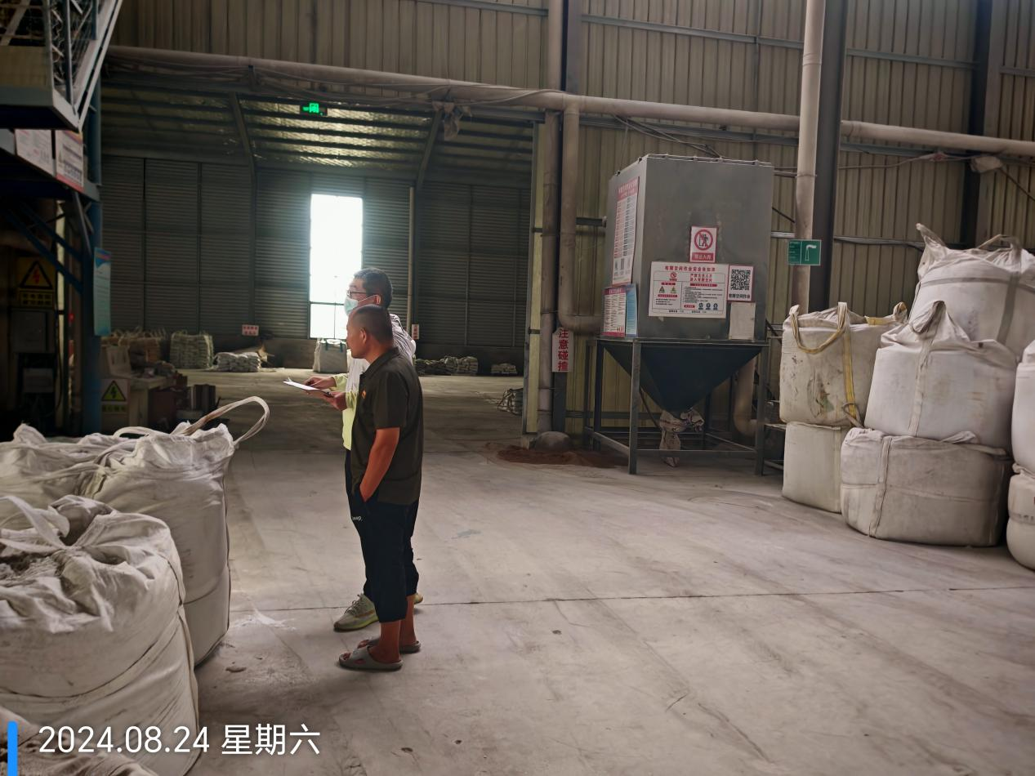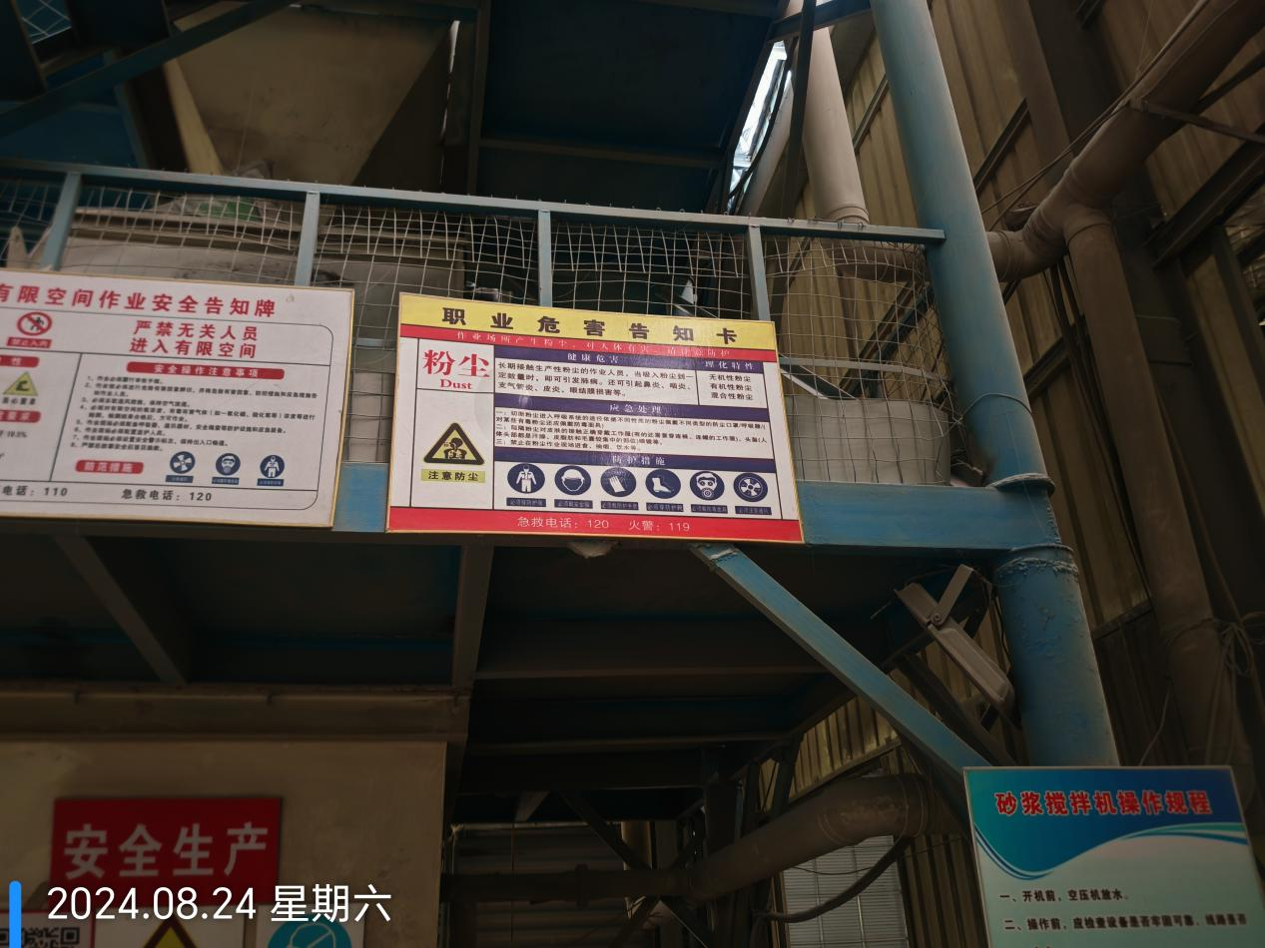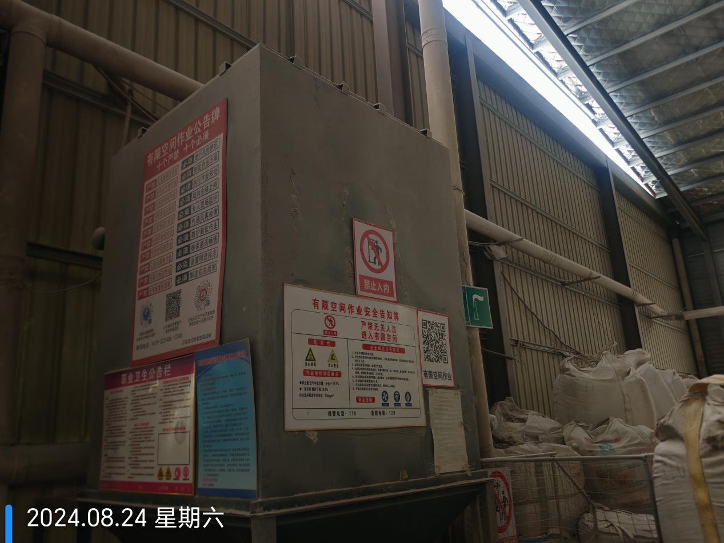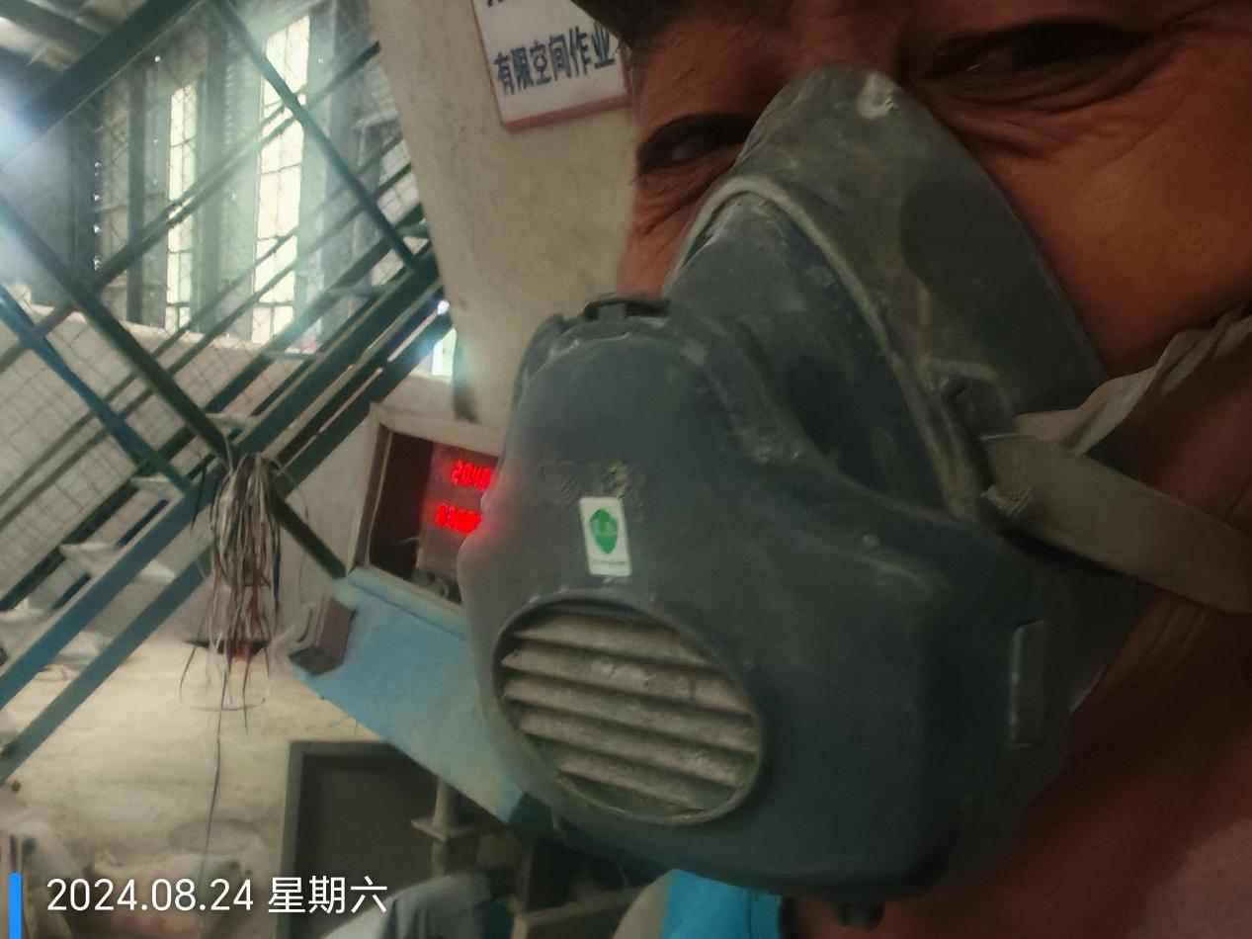
公示日期:2024.09.15

